|  |  |  |
| --- | --- | --- |
| **Première Professionnelle** | **NOMBRE DERIVE** | **Equations de droites – Fonctions linéaires et affines** |

**1. Fonction linéaire.**

🢂 Créer un nouveau fichier Geogebra (*Fichier ⎯→ Nouveau*)

🢂 Cliquer sur le bouton "Curseur" puis cliquer sur le graphique.



Il a été créé une variable nommée ***a*** que l'on peut faire varier de –5 à +5 de 0,1 en 0,1 à l'aide d'un curseur.

Pour cela, il faut choisir



🢂 Dans la "*Zone de saisie*", créer la fonction ***f(x)=a*x*** puis valider. Faire varier la valeur de ***a*** à l’aide du curseur et observer.

Quelle représentation graphique obtient-on ? Quelle est l'influence de *a* ?

On obtient une droite passant par l’origine. Elle est plus ou moins « pentue » en fonction de a.

Que peut-on dire de la fonction si *a>0* ?

La fonction est croissante

Que peut-on dire de la fonction si *a<0* ?

La fonction est décroissante.

Synthèse : Une fonction linéaire est représentée par une droite passant par l’origine. Elle est définie par son équation *f(x) = a x* , *a* étant le coefficient de proportionnalité, c’est aussi le coefficient directeur de la droite.

Si *a* < 0 Si *a* > 0

Ex : Ex :



**2. Comment passer d’une fonction linéaire à une fonction affine**

🢂 Créer un curseur "*b*" variant de –5 à +5 de 0,1 en 0,1.

🢂 Modifier la fonction afin d'obtenir Faire varier les valeurs de *a* et *b* et observer.



Quelle représentation graphique obtient-on ?

Une droite qui ne passe pas par l’origine (b différent de 0)

Par quel point particulier passe la représentation graphique ?

M (0 ; b)

Que peut-on dire de la fonction et de sa représentation graphique si *a =0* ?

On a une droite horizontale qui représente la fonction constante *f(x) = b*

**Synthèse :**

Une fonction affine a pour équation *f(x) = ax + b.* ( avec *a* et *b* différents de 0). Elle est représentée par une droite oblique passant par le point (0 ; *b*).

Si *a* < 0 Si *a* > 0

Si < 0



Ex : *y = -2 x - 1* Ex : *y = 2 x - 2*

Si > 0



Ex : *y = -2 x + 1* Ex : *y = x + 1*



|  |  |  |  |  |  |  |
| --- | --- | --- | --- | --- | --- | --- |
| ***Tableau de variations***  Si < 0 | |  | | | Si > 0 |  |
|  |  |  |  |  | | |
|  |  |  |  |  | | |

**Synthèse**

**Méthode graphique pour déterminer l’équation d’une fonction affine dont sa droite est représentée sur un plan muni d’un repère.**

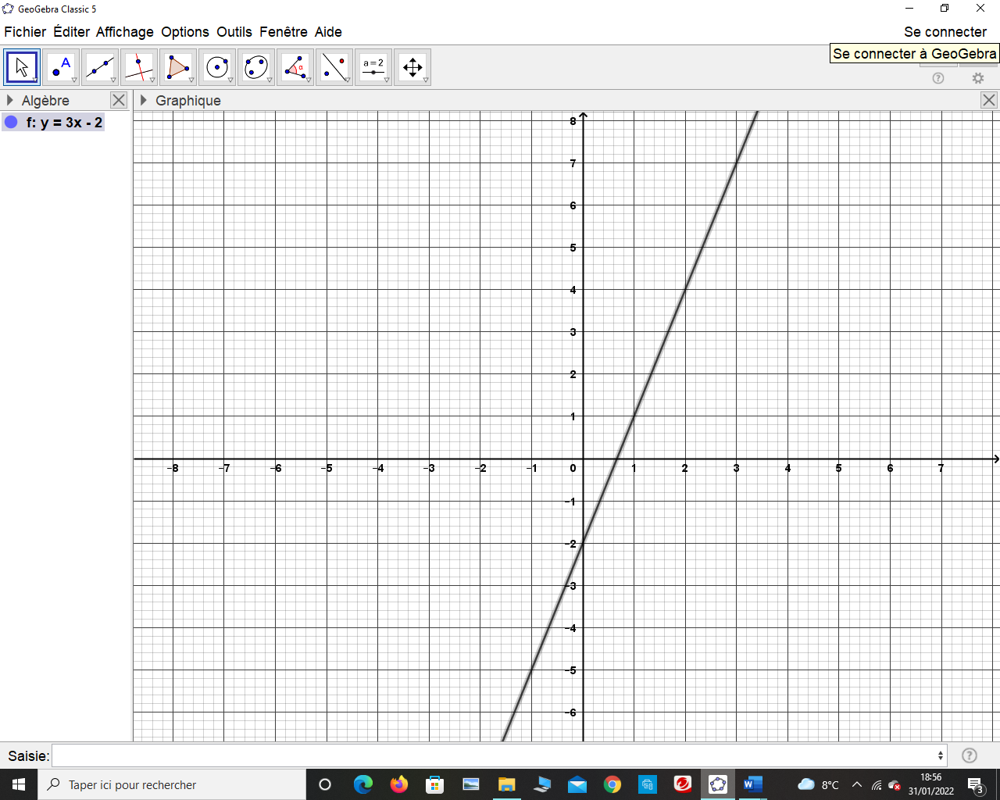

*1ère étape : recherche de l’ordonnée à l’origine*

Repérer l’ordonnée du point d’intersection de la droite avec l’axe des ordonnées :

🡺*b* = -2

*2ème étape : recherche du coefficient directeur*

Prendre un point M - par exemple le point M ( 1 ; 1) - sur la droite.

Se déplacer horizontalement de 1 vers la droite à partir de ce point.

Tracer une droite verticale et repérer le point d’intersection M’ entre cette droite et l’initiale.

Relever la différence de hauteur entre les deux points M et M’.

🡺*a* = 3

*3ème étape : écriture de la droite*

Remplacer les valeurs de *a* et de *b* dans l’équation *f(x) = a x + b*

***y* = 3*x* -2**

**Méthode algébrique pour déterminer l’équation d’une fonction affine dont sa droite passe par deux points A(*x*A ; *y*A) et B(*x*B ; *y*B).** Arbitrairement A (-1 ; -5) et B (3 ; 7)

*1ère étape : calcul du coefficient directeur a*

On utilise la formule :



= 3



*2ème étape : calcul de l’ordonnée à l’origine b*

On utilise la formule : -2



**Application :**

En utilisant graphiquement la pente et l’ordonnée à l’origine, déterminer les équations des droites suivantes :



***(D1)***

***(D2)***

***(D3)***

***(D4)***

Droite *(D1)* : *f1(x) = ...................................*

Droite *(D2)* : *f2(x) = ...................................*

Droite *(D3)* : *f3(x) = ...................................*

Droite *(D4)* : *f4(x) = ...................................*

|  |  |  |
| --- | --- | --- |
| **Première Professionnelle** | **NOMBRE DERIVE** | **Activités et cours** |

**Activité 1 : activité d’approche**

Une partie des sciences physiques appelée cinématique étudie les mouvements. La vitesse est la « ***dérivée*** » de la distance parcourue par rapport au temps. Dans le cas d’un mouvement rectiligne uniformément accéléré, la vitesse augmente proportionnellement en fonction du temps. Est-ce le cas pour la distance ? Expliquez.

…………………………………………………………………………………………………………………………………………………………………………………

…………………………………………………………………………………………………………………………………………………………………………………

Une Porsche Boxster passe de 0 à 27,95 m/s (environ égal à 100 km/h) en 6,5 secondes soit avec une accélération constante égale à 4,3 m/s².

Voici les résultats relevés toutes les secondes dans les deux tableaux suivants :

|  |  |  |  |  |  |  |  |  |
| --- | --- | --- | --- | --- | --- | --- | --- | --- |
| Temps de parcours (s) | 0 | 1 | 2 | 3 | 4 | 5 | 6 | 6,5 |
| Vitesse atteinte (m/s) | 0 | 4,3 | 8,6 | …… | …… | …… | …… | …… |
| Distance parcourue (m) | 0 | 2,15 | 8,6 | 19,35 | 34,4 | 53,75 | 77,4 | 90,84 |

1) Placer les points ***Ai ( temps ti ; distance parcourue di )***

**d (m)**

**t (s)**

**10**

**1**

**0**



en rouge sur le diagramme ci-dessous.

2) Au niveau de chaque point placé, vous représenterez la vitesse à l’instant ti.

Pour cela vous placerez en vert les points

***A’i (ti + 1 ; di + vi)*** et tracerez au crayon papier les segments [*Ai ; A’i* ] que vous prolongerez de l’autre côté de Ai.

3) Reliez les points *Ai* à main levée.

Que remarquez-vous sur la courbe obtenue si vous la comparez avec les droites tracées (*Ai A’i*) ?

………………………………………………………………………………………

………………………………………………………………………………………

………………………………………………………………………………………

Vocabulaire :

…………………………………………………………………………………………………………………………………………………………………………………

…………………………………………………………………………………………………………………………………………………………………………………

…………………………………………………………………………………………………………………………………………………………………………………

…………………………………………………………………………………………………………………………………………………………………………………

…………………………………………………………………………………………………………………………………………………………………………………

…………………………………………………………………………………………………………………………………………………………………………………

**Activité 2 : Comment déterminer le coefficient directeur d’une droite ?**

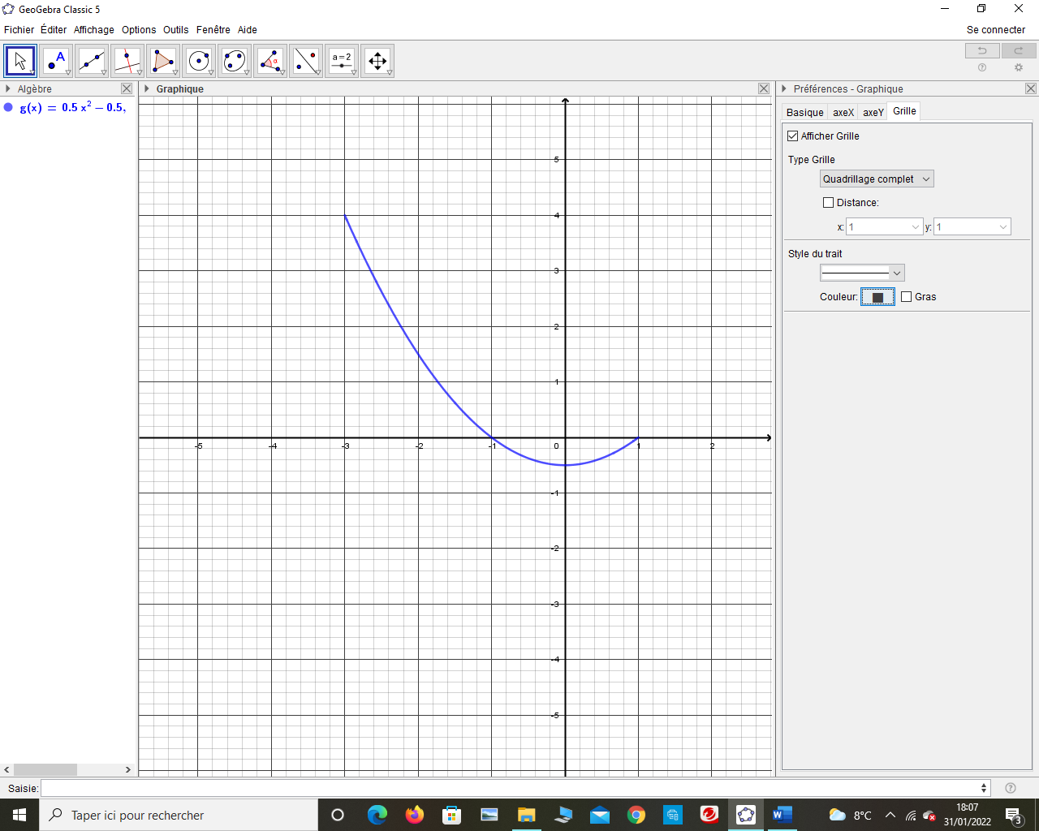

Le saut à ski est très répandu dans les pays nordiques. La piste peut être modélisée par une portion de parabole définie par l’équation : sur l’intervalle [ - 3 ; 1 ]



1) Vérifier que la tangente à la courbe au point B d’abscisse 1 a pour coefficient directeur 1.

……………………………………………………………………………………………………

……………………………………………………………………………………………………

2) Quelle est le coefficient directeur de la tangente au point A d’abscisse -3 ?

……………………………………………………………………………………………………

……………………………………………………………………………………………………

Vocabulaire :

…………………………………………………………………………………………………………………………………………………………………………………

…………………………………………………………………………………………………………………………………………………………………………………

**Activité 3 : tracer une tangente et utiliser le nombre dérivé :**

Vocabulaire :

……………………………………………………………………………………………………………………………………

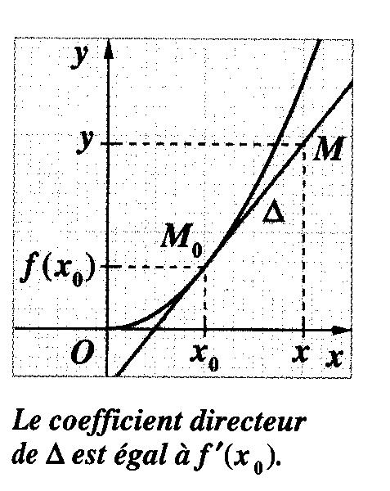

……………………………………………………………………………………………………………………………………

……………………………………………………………………………………………………………………………………

……………………………………………………………………………………………………………………………………

Exercices d’application : exercices 2, 3, 4 page 76, exercices 3 et 4 page 78.

**Activité 4 : Pour aller plus loin : détermination de la tangente à la courbe en un point M (*xM ; yM*)**

A partir du nombre dérivé *f’(xM)* = , on obtient l’équation de la tangente suivante : *y = f’(xM) (x – xM) + f (xM)*



*A quoi correspondent f’(xM) ? f(xM) ?*

…………………………………………………………………………………………………………………………………………………………………………………

…………………………………………………………………………………………………………………………………………………………………………………

Application : Déterminez les équations des tangentes aux points A et B de l’activité 2 ainsi qu’au point correspondant à 2 secondes à l’application 3.

…………………………………………………………………………………………………………………………………………………………………………………

…………………………………………………………………………………………………………………………………………………………………………………

…………………………………………………………………………………………………………………………………………………………………………………

…………………………………………………………………………………………………………………………………………………………………………………

…………………………………………………………………………………………………………………………………………………………………………………

…………………………………………………………………………………………………………………………………………………………………………………